|  |  |  |  |  |  |  |  |  |  |  |  |
| --- | --- | --- | --- | --- | --- | --- | --- | --- | --- | --- | --- |
| **YILDIZ TEKNİK ÜNİVERSİTESİ** | | | | | | | | | | | |
| **ELEKTRİK ELEKTRONİK FAKÜLTESİ / BİLGİSAYAR MÜHENDİSLİĞİ BÖLÜMÜ** | | | | | | | | | | | |
| **Öğrencinin Adı Soyadı:** | | | | **Öğrenci No:** | | | | | **İmza:** | | |
| **Dersin Adı: BLM2041 Bilg. Müh. için Sinyaller ve Sistemler Gr1** | | | | **Tarih/Saat: 6/09/2021 17:00** | | | | | **Sınav süresi: 110 dk.** | | |
| **Sınav Türü: Vize Sınavı** | | | | **Vize 1** | | **Vize 2** | **Mazeret** | | **Final** | | **Bütünleme** |
| **Unvan Ad-Soyad: Öğr. Gör. Dr. Ahmet Elbir** | | | | | | | | | | | |
| **S1-20p** | **S2-10p** | **S3-15p** | **S4-15p** | | **S5-20 p** | | | **S6-20p** | | **Vize-100** | |
|  |  |  |  | |  | | |  | |  | |

**Not: Bu belgenin sonunda ÖNEMLİ NOTLAR bölümünde verilen kurallara uygun olarak cevaplarınızı hazırlayınız ve sisteme yükleyiniz.**

**Note: Prepare your answers in accordance with the rules given in the IMPORTANT NOTES section at the end of this document and submit them to the system.**

**S1)** Doğrusal ve zamanla değişmeyen (DZD) bir filtre aşağıdaki fark denklemi ile tanımlanmaktadır. / A linear time-invariant (LTI) filter is described by the difference equation

$$y[n]=0.5y[n-1]+0.5x[n]+x[n-1]$$

1. $H(z)$ Sistem fonksiyonunu belirleyiniz. / Determine the system function $H(z)$
2. $H(z)$ fonksiyonunu kullanarak sıfır-kutup diyagramını z düzleminde çiziniz. / Plot the zeros and poles of $H(z)$ in the z-plane.
3. Sistem kararlı/kararsız olduğunu nedenleriyle açıklayınız. / Is this system stable or unstable? (Justify your answer by giving reason)
4. $H(z)$ fonksiyonundan sistemin frekans cevabını $H(e^{j\hat{ω}})$ yazınız. / From $H(z)$, obtain an expression for $H(e^{j\hat{ω}})$, the frequency response of the system?

**S2)** Ayrık zamanlı işaret *x[n]* aşağıdaki şekilde gösterilmektedir. İki noktalı kayan ortalama filtresi ile ((x[n-1]+ x[n])/2) elde edilen y[n] işaretinin grafiğini çiziniz. / Discrete signal *x[n]* is given by the following graph. Plot the filtered output signal y[n] when a causal two point moving average filter ((x[n-1]+ x[n])/2) is applied to x[n].

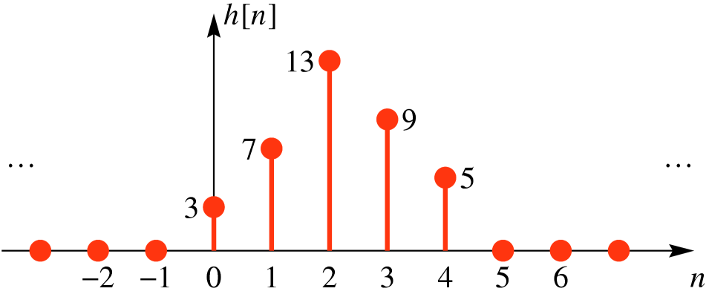

1

3

2

4

5

**S3)** Sürekli bir x(t) işaretine ait eşitlikler aşağıdaki eşitliklerde verilmektedir. Bu işarete yapılan örnekleme sonrası elde edilen işarete ilişkin aşağıdaki maddeleri cevaplayınız. / Equations for a continuous x(t) signal are given in the following equations. Answer the following items regarding the signal obtained after sampling for this signal.

$x\left(t\right)=\cos\left(2πf_{1}t\right)+\cos\left(2πf_{2}t\right)$, $f_{2}=3f_{1}$, $f_{s}=3f_{1}$

(a) Ayrık zamanlı $x\left[n\right]$ işaretini bulunuz. / Find the discrete time signal representation $x\left[n\right]$.

(b) Örnekleme sonrasında örtüşme olup olmayacağını nedenleriyle açıklayınız. Explain with reasons whether there will be aliasing following sampling.

**S4)** Aşağıda x(t) sayısal işaretinin frekans spektrumu verilmektedir. / Frequency spectrum of a signal $x(t)$ is given as the following:



-2.0 -1.5 -1.0 -0.5 0 0.5 1.0 1.5 2.0 *f*(Hz)



1. Frekans spektrumunu kullanarak x(t) işaretinin eşitliğini yazınız. / Write an equation for the signal $x(t)$ defined by this frequency spectrum.
2. Bu işaretin örneklenmesi için gereken en az örnekleme frekansı (fs) nedir? / What is the minimum sampling frequency to sample this signal?
3. Analog işaret sayısala işarete bir ADC tarafından 2Hz’lik örnekleme frekansı ile dönüştürülürse, elde edilen x[n] işaretiniz yazınız. / Write $x[n]$ after the signal digitized by an ADC with a sampling frequency of 2 Hz

**S5)** Aşağıda transfer fonksiyonu- $X\left(s\right)$- ve ROC bilgisi verilen sistemin, kutuplarını ve sıfırlarını bulunuz. Sürekli zamanlı $x\left(t\right)$ işaretini ters Laplace dönüşümü ile elde ediniz. / Find the poles and zeros of the system whose transfer function- $X\left(s\right)$- and ROC information are given below. Obtain the continuous time signal $x\left(t\right)$ by the inverse Laplace transform.

$$X\left(s\right)=\frac{-6s-54}{s^{2}-3s-18} -3<ROC<6$$

**S6)** Aşağıdaki şekilde verilen *x(t)* ve *v(t)* sürekli işaretleri için *y(t)=x(t)*v(t)* işlemini konvolüsyon integrali kullanarak hesaplayınız. *y(t)* sonucunu parçalı fonksiyon şeklinde yazınız. Ayrıca sonucu grafik çizerek yaklaşık bir şekilde gösteriniz. /Calculate *y(t)=x(t)*v(t)* using the convolution integral for the continuous signals *x(t)* and *v(t)* given in the figure below. Write the result of *y(t)* as a piecewise function. Also, show the result in an approximate way by drawing a graph.

metin, anten içeren bir resim

Açıklama otomatik olarak oluşturuldu

**ÖNEMLİ NOTLAR**

**1:** Cevaplarınız soruların altındaki boşluklarda olmalıdır. Bunun için belgenin çıktısını alıp doğrudan el yazınızla çözümleri ilgili boşluklara yazabilirsiniz veya başka bir kâğıda el yazınızla yazdığınız cevapların fotoğrafını ilgili boşluklara ekleyebilirsiniz. **Çözümlerinizi sadece WORD BELGESİ (.doc/.docx) formatında yükleyiniz.**

**2:** Her bir sayfanın altına İSİM, SOYİSİM ve İMZA ekleyiniz.

**3:** Sınavın son 5-10 dakikasını cevap yükleme süresi olarak ayırmayı unutmayınız. Kendiniz saat tutunuz, sistemin gösterdiği saat içsel olarak doğru olsa da bu saat bilgisi web tarayıcıda düzenli olarak güncellenmeyebiliyor.

**4:** Yüklemenin başarılı olduğunu gösteren ekranın ekran görüntüsünü delil olarak kaydediniz. Delil olmadan, olağan dışı hatalar sorunlar olunca e-mail vb. diğer kanallardan gönderilen çözümler kabul edilmeyecektir.

**5:** Sınavı sisteme başarılı bir şekilde yüklediğiniz gösteren ekran görüntüsü ile sınavınızı aşağıdaki linkten ayrıca yükleyebilirsiniz.

**https://forms.gle/nDjdHK6hfsK9rJbF7**

**IMPORTANT NOTES**

**1:** Your answers should be in the spaces below the questions. For this, you can print out the document and write the solutions directly in the relevant spaces with your handwriting, or you can add the photo of the answers you have handwritten on another paper to the relevant spaces. Only upload your solutions in **WORD DOCUMENT(.doc/.docx)** format.

**2:** Add NAME, SURNAME and SIGNATURE at the bottom of each page.

**3:** Do not forget to allocate the last 5-10 minutes of the exam as answer loading time. Keep your own clock, although the time shown by the system is internally correct, this time information may not be updated regularly in the web browser.

**4:** Save the screenshot of the screen showing that the upload was successful as evidence. Solutions sent through other channels such as e-mail will not be accepted when there are unusual errors and problems without evidence.

**5:** With the screenshot showing that you have successfully uploaded the exam to the system, you can submit your exam separately via the link below.

**https://forms.gle/nDjdHK6hfsK9rJbF7**